19.05. Технология выращивания растений рассадным способом и в защищённом грунте.
Стр 79-80 прочитать, ответить на вопросы:
- В чём преимущества выращивания растений рассадным способом?
- Каким должен быть участок предназначенный под теплицы и парники?
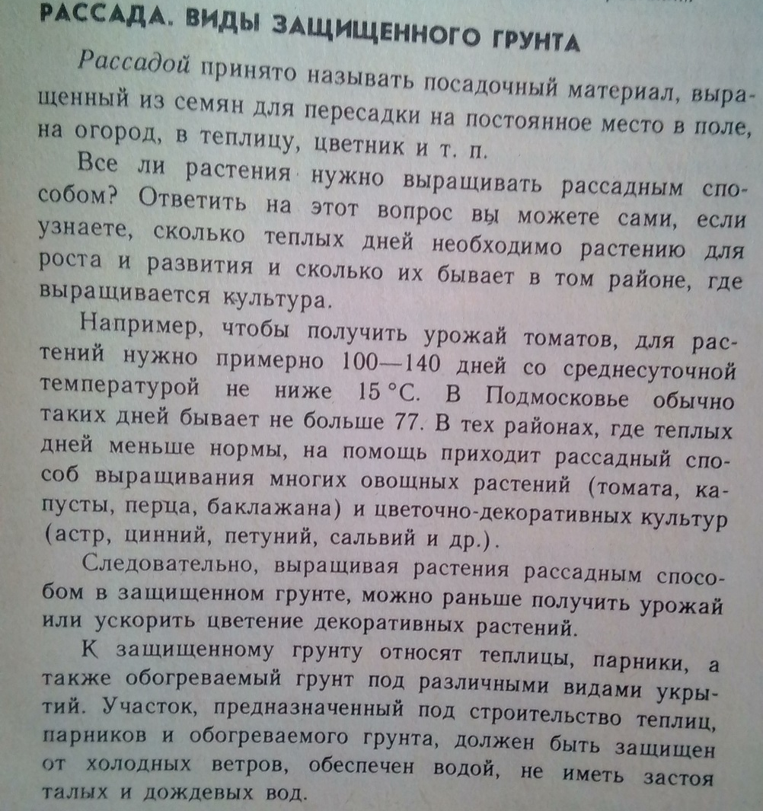
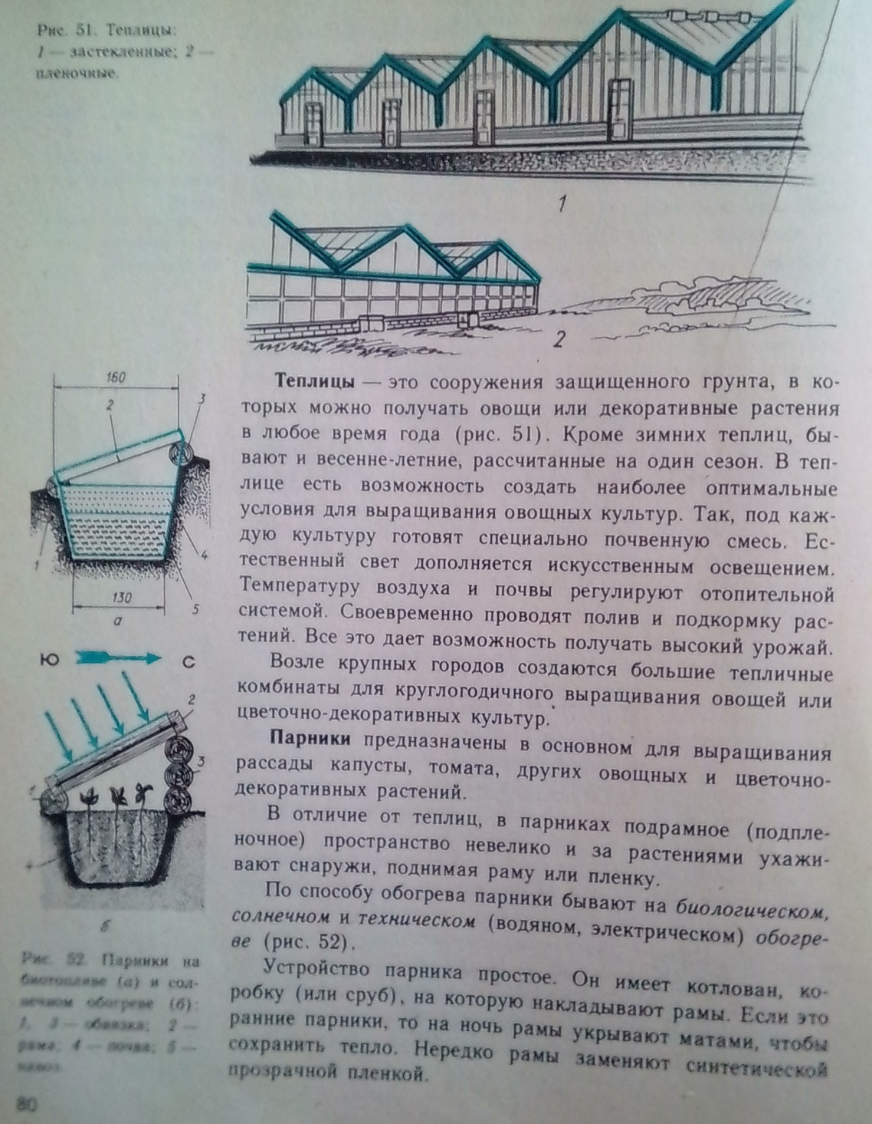
Ответное письмо отправить по эл. адресу rozaivanova23@yandex.ru или по ватсапу 89655851323

21.05. Защита растений от болезней и вредителей.
Стр 81-82 прочитать.
Ответить на вопросы:
- Почему для защиты растений лучше применять агротехнический и биологические меры борьбы с вредителями?
- Настои каких трав используют для борьбы с насекомыми?
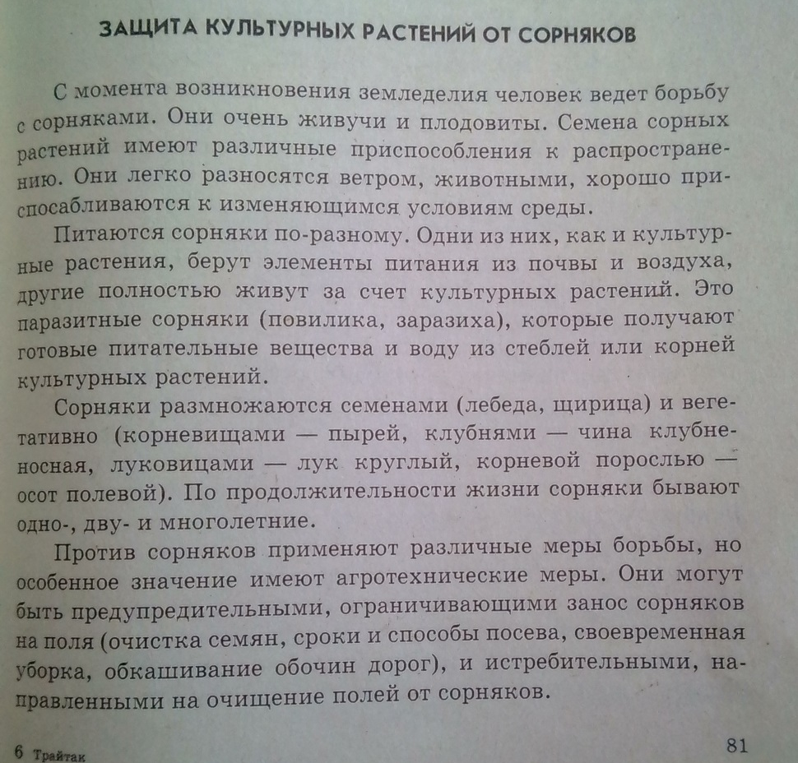
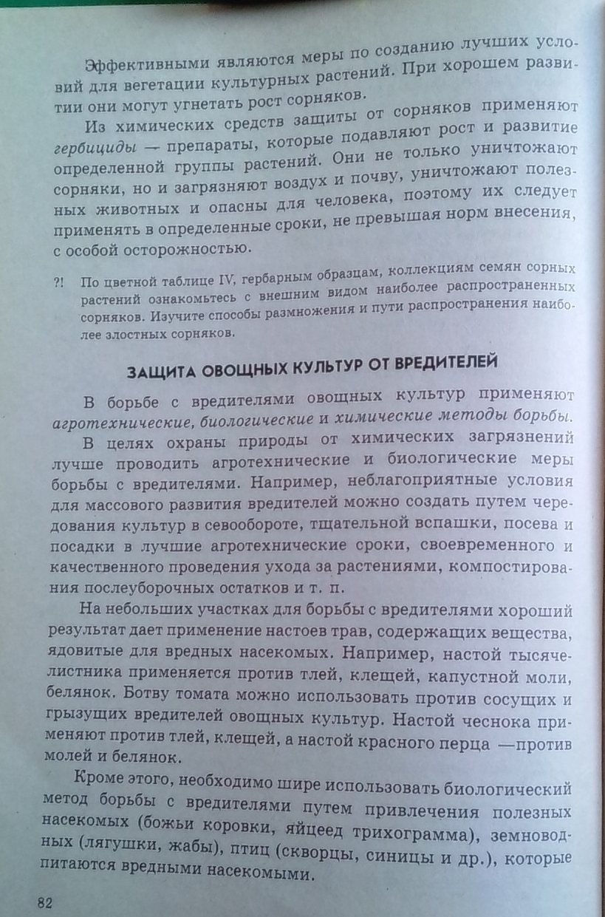

Ответное письмо отправить по эл. адресу rozaivanova23@yandex.ru или по ватсапу 89655851323

